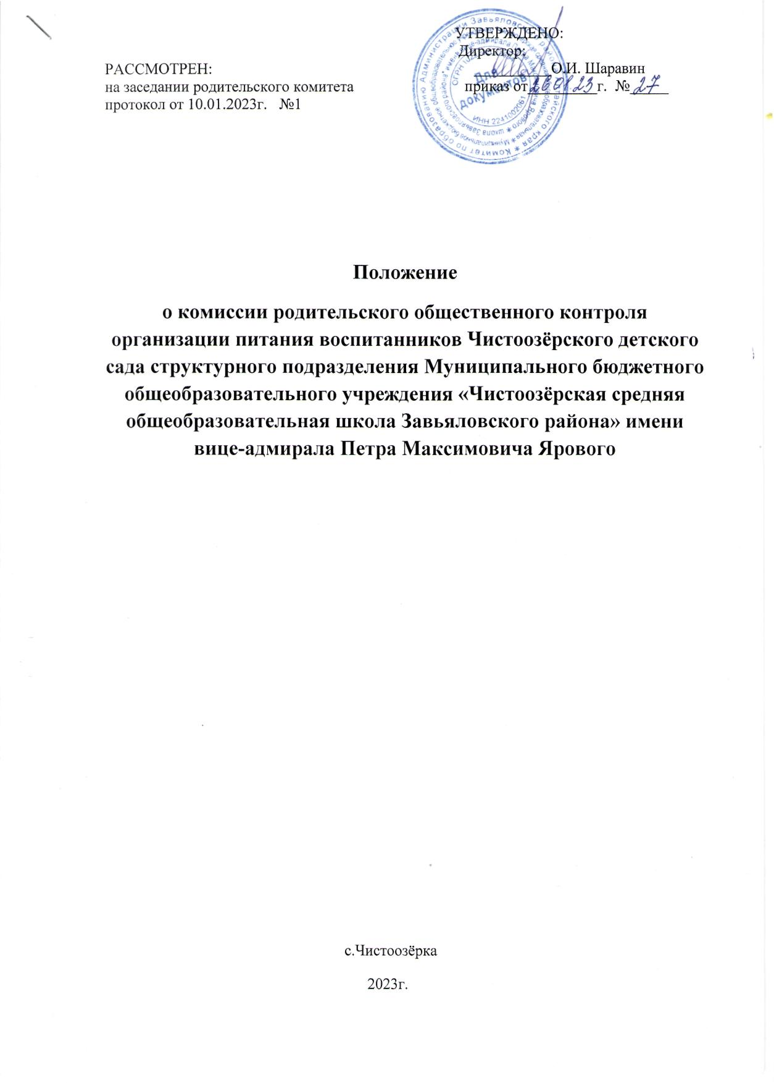

**1. Общие положения**

Настоящее положение о комиссии родительского общественного контроля организации питания воспитанников Чистоозёрского детского сада структурного подразделения Муниципального бюджетного общеобразовательного учреждения «Чистоозёрская средняя общеобразовательная школа Завьяловского района» имени вице-адмирала Петра Максимовича Ярового (далее Положение) разработано в соответствии с Законом Российской Федерации от 29 декабря 2012 г. № 273 «Об образовании в Российской Федерации»,

Приказом Роспотребнадзора от 07.07.2020 N 379 «Об утверждении обучающих (просветительских) программ по вопросам здорового питания»,

Письмом Роспотребнадзора от 14.02.2020 N 02/2230-2020-32 «О проведении профилактических и дезинфекционных мероприятий в организациях общественного питания и пищеблоках образовательных организаций», (вместе с «Рекомендациями по проведению профилактических и дезинфекционных мероприятий по предупреждению распространения новой коронавирусной инфекции в организациях общественного питания и пищеблоках образовательных организаций»),

Методическими рекомендациями по организации питания обучающихся и воспитанников в образовательных учреждениях» от 11.03.2012 г. № 213 н/178,

Уставом учреждения.

Положение регламентирует содержание и порядок проведения контрольной деятельности в Чистоозёрском детском саду структурном подразделении Муниципального бюджетного общеобразовательного учреждения «Чистоозёрская средняя общеобразовательная школа Завьяловского района» имени вице-адмирала Петра Максимовича Ярового (далее Учреждение), предназначено для осуществления координированных действий работников Учреждения и родительской общественной комиссии по контролю организации питания воспитанников.

Действие настоящего Положения распространяется на Чистоозёрский детский сад структурное подразделение Муниципального бюджетного общеобразовательного учреждения «Чистоозёрская средняя общеобразовательная школа Завьяловского района» имени вице-адмирала Петра Максимовича Ярового.

**II. Состав комиссии.**

Состав комиссии родительского общественного контроля организации и качества питания воспитанников (далее Комиссии) избирается на заседании Родительского Комитета детского сада, согласовывается Председателем Родительского Комитета и утверждается директором Учреждения.

В состав Комиссии входят представители родительского комитета. В необходимых условиях в состав общественной Комиссии могут быть включены другие работники ДОУ, приглашенные специалисты, эксперты, а также специалисты Управления образования.

Члены Комиссии руководствуются:

- Конституцией Российской Федерации;

- Нормативно-правовыми актами Российской Федерации;

- Нормативно-правовыми актами Учреждения;

- Уставом Учреждения;

- Приказами и распоряжениями Управления образования администрации Завьяловского муниципального района;

- Локальными актами учреждения;

- Настоящим положением.

Изменения и дополнения в настоящее Положение вносятся руководителем Учреждения.

Срок действия данного Положения не ограничен. Данное Положение действует до принятия нового.

**III. Цель и основные задачи:**

Цель деятельности Комиссии: совершенствование организации питания, контроль качества питания воспитанников детского сада, повышение ответственности работников, обеспечивающих организацию питания в Учреждении.

Комиссия выполняет следующие задачи:

- Осуществляет контроль исполнения законодательства РФ, реализации принципов государственной политики в области дошкольного образования;

- Осуществляет контроль по организации предоставляемых услуг питания;

- Анализирует состояние качества питания воспитанников, вносит предложения по улучшению качества питания;

- Координирует взаимодействие администрации Учреждения, родителей (законных представителей) для улучшения организации питания воспитанников;

- Информирует директора Учреждения, педагогический коллектив, родителей о качестве предоставляемых услуг по питанию в детском саду.

**IV. Функции Комиссии:**

Основными направлениями деятельности Комиссии являются:

Осуществление контроля организации и качества питания воспитанников.

Проведение проверок качества питания воспитанников еженедельно в соответствии с графиком и по результатам составление акта, с включением в него всей необходимой информации, а также с указанием всех выявленных замечаний за подписью членов Комиссии.

Проверка соблюдения санитарных норм и правил, сроков хранения, условий хранения и реализации продуктов.

Осуществление контроля целевого использования продуктов питания и готовой продукции.

Осуществление контроля организации приема пищи воспитанников, за раздачей готовой пищи из пищеблока.

Осуществление контроля соответствия рационов питания согласно утвержденному меню, режимом питания.

Изучение мнения родителей (законных представителей) по организации и качеству питания, участие в разработке предложений и рекомендаций по улучшению качества питания воспитанников.

Участие, по особому распоряжению, в проведении обследований по письменным обращениям родителей (законных представителей) воспитанников о качестве питания и выработка необходимых рекомендаций по устранению выявленных нарушений.

Информирование руководителя Учреждения, педагогического коллектива, родителей о результатах проведенных проверок.

**V. Права участников комиссии:**

Для осуществления возложенных функций Комиссии предоставлены следующие права:

- Изучать документацию, относящуюся к предмету контроля;

- Контролировать организацию и качество питания в детском саду;

- Изучать практическую деятельность работников групп и пищеблока через наблюдение за соблюдением режима питания в детском саду, качеством приготовления пищи и др.;

- Проводить проверку по графику не в полном составе, но в присутствии не менее трёх человек;

- Изменить график проверки, если причина объективна;

- Снять с реализации продукты, сроки годности которых истекли, поставив в известность администрацию и медицинского работника;

- Заслушивать на своих заседаниях повара, медицинского работника детского сада по выполнению ими обязанностей по обеспечению качественного питания воспитанников, по соблюдению санитарно-гигиенических норм;

- Знакомиться с жалобами родителей (законных представителей), содержащими оценку работы по организации и качеству питания, давать по ним объяснения;

**VI. Организационные методы и виды контроля.**

Контроль осуществляется с использованием следующих методов:

- изучение документации;

- обследование объекта;

- наблюдение за организацией производственного процесса и процесса организации питания в группах;

- беседа с персоналом;

Контроль осуществляется в виде:

- плановых проверок (по плану-графику);

- внеплановых проверок.

Плановые проверки проводятся в соответствии с утвержденным планом-графиком, который обеспечивает периодичность и исключает нерациональное дублирование в организации проверок и доводится до членов комиссии вначале учебного года.

Внеплановые (экстренные) проверки осуществляются для установления фактов и проверки сведений о нарушениях, указанных в обращениях родителей (законных представителей) или урегулирования конфликтных ситуаций.

**VII. Организация деятельности Комиссии.**

Комиссия формируется на основании приказа руководителя Учреждения. Полномочия Комиссии начинаются с момента подписания соответствующего приказа.

Комиссия выбирает председателя, который организует её работу, подписывает и составляет акты по результатам проверок, готовит анализ деятельности Комиссии по итогам учебного года и предоставляет акты, анализ деятельности.

Заседания Комиссии проводятся по мере необходимости, но не реже одного раза в месяц и считаются правомочными, если на них присутствует не менее трёх её членов.

Комиссия составляет план-график контроля по организации качества питания воспитанников. Деятельность Комиссии осуществляется в соответствии с планом-графиком контроля.

План-график контроля за организацией питания в детском саду доводится до сведения работников в начале учебного года. При проведении планового контроля не требуется дополнительного предупреждения, если в месячном плане указаны сроки контроля. При проведении внеплановых (экстренных) проверок педагогический коллектив и работники пищеблока могут не предупреждаться заранее.

Решения Комиссии принимаются простым большинством голосов из числа присутствующих членов и оформляются протоколом. В случае равенства голосов принятым считается решение, за которое проголосовал председатель Комиссии.

О результатах работы Комиссия информирует руководителя Учреждения, педагогический коллектив и родительский комитет. Один раз в квартал Комиссия знакомит с результатами деятельности родительскую общественность, на Общем родительском собрании. Проверяющие должны поставить подписи в акте проверки. Утверждения руководителем данный акт не требует, но он должен быть ознакомлен с результатами проверки, следовательно, внизу акта должна быть подпись «С Актом ознакомлен».

**VIII. Взаимосвязи с другими органами самоуправления**

Комиссия взаимодействует: с руководителем Учреждения, педагогическим коллективом, с Родительским Комитетом детского сада.

**IX. Ответственность**

Члены Комиссии несут персональную ответственность за невыполнение или ненадлежащее исполнение возложенных на них обязанностей.

Члены Комиссии, занимающиеся контролем за организацией и качеством питания в детском саду, несут ответственность за достоверность излагаемых фактов, представляемых в актах.

**X. Делопроизводство**

Необходимая документация, касающаяся работы Комиссии (копия приказа о создании Комиссии, план-график, акты проверок, анализ деятельности по итогам года) находится у председателя Комиссии.

Планирование деятельности Комиссии осуществляется в соответствии с п. 7.4., 7.5. настоящего Положения.

Ведение протоколов заседаний Комиссии осуществляется председателем Комиссии в соответствии с правилами ведения документации.

По результатам проверки организации и качества питания воспитанников составляется акт в двух экземплярах.

Отчётность Комиссии осуществляется в соответствии с п.4.1.9., 7.2., 7.7. настоящего

Положения.